Изотермическая фазово–полевая модель γ–α превращений в железе
В. А. Копытов^{1,2}, В. Г. Лебедев^{1,2,3}, В.И. Ладьянов¹
¹ФГБО ВО «Удмуртский государственный университет», Россия, 426034, г. Ижевск, ул. Университетская, 1
²НПО МКМ, Россия, 426034, г. Ижевск, ул. И. Закирова, 26
³УдмФИЦ УрО РАН, Россия, 426067, г. Ижевск, ул. Т. Барамзиной, 34

Микроструктура является ключевым параметром, определяющим физические свойства материала. Одним из существенных факторов, влияющих на формирование микроструктуру, является внутреннее напряжение, возникающее по причине: 1) разницы плотности вещества в разных фазах, 2) ориентации кристаллической решётки. Обычно первый фактор считается существеннее второго.
Целью работы является вывод уравнений, описывающих рост альфа-фазы (BCC) железа из гамма-фазы (FCC) при сильном переохлаждении и проверка их на задаче роста сферического зародыша в чистом железе при фиксированной температуре.
Для построения физической модели использован метод фазового поля [1].
Уравнения, описывающие процесс:

$τ\ddot{φ}+\dot{φ}=M\left[σ∇^{2}φ-Wg^{'}(φ)-∆Fp^{'}(φ)\right]$, где
$∆F=\frac{1}{μ}(ρ^{α}F^{α}-ρ^{γ}F^{γ}-∆ρ\sum_{i=α,γ}{θ_{i}F_{i})}$, где $F_{i}=G_{i}-(∇u)B_{i}ω_{i}$
$\dot{u}=grad\left(\tilde{B}div\left(u\right)\right)+2G∇^{2}u+grad\frac{1}{μ}\sum_{j}{p_{j}ρ_{j}B_{j}ω_{j}}$,
Где φ – фаза, u – вектор деформации, $p=φ^{2}\left(3-2φ\right), g=φ^{2}{(1-φ)}^{2}$, τ и σ – кинетические константы, ρ – плотность, M – мобильность, W – потенциальный барьер, $\tilde{B}=B- \frac{2}{3}G$, B – модуль сжатия, G – модуль сдвига, ω – объемная доля фаз, θ – функция Хевисайда.
В работе учтено изменение плотности фаз (Рис. 1), модулей сжатия и сдвига (Рис. 2).

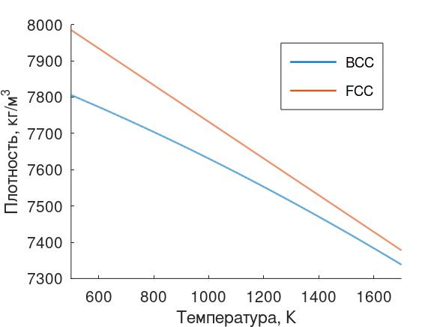 | Рис.1 Зависимость плотностей фаз [2] от температуры
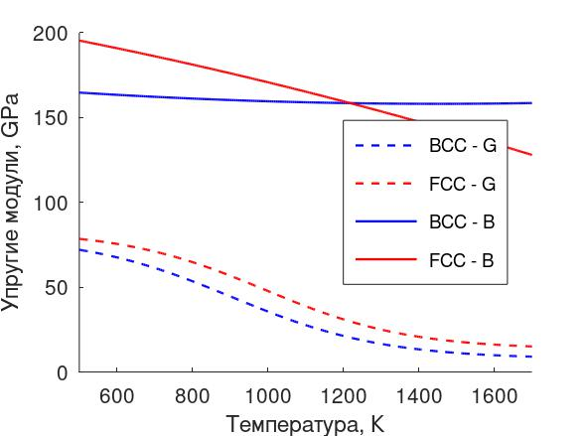 | Рис.2 Зависимость модуля сдвига – G и модуля сжатия – B от температуры [3]
В энергии Гиббса учтен магнитный вклад в энергию [4], который становится незначительным после темперватуры Кюри (1043 К) (Рис. 3), что может объяснить провал на графике температурной зависимости радиуса зерна (Рис. 4).
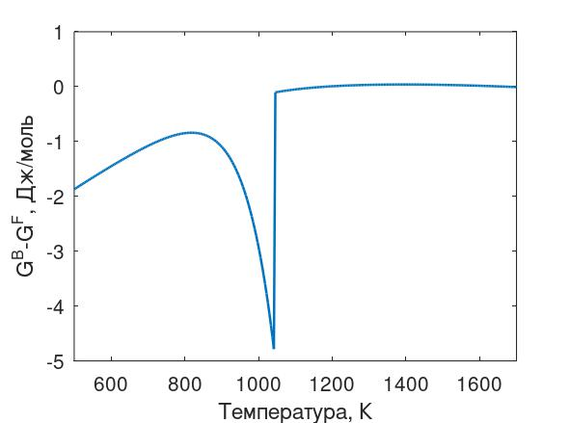 | Рис.3 Обезразмеренная разность энергий Гиббса [4].
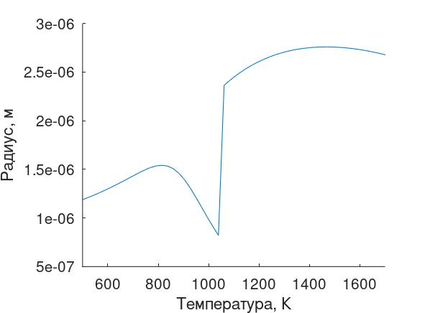 | Рис.4 Зависимость радиуса зерна от температуры.
Полученный результат (Рис. 4) качественно соответствует результатам, полученным в [5].
В полученной системе уравнений источником в уравнении для деформации служит фазовое поле, что позволяет решать уравнения согласованно. Данная модель может являться основой для учета напряжений в процессах формирования внутренней структуры, в частности, дендритов в металлических растворах.

[1] N. Provatas, K.Elder, Phase--Field Methods in Materials Science and Engineering, Wiley-VCH Weinheim, 2010.
[2] J. Miettinen, METALLURGICAL AND MATERIALS TRANSACTIONS B, VOLUME 28B. 1997. 281 С.
[3] D. Su, Y.-L. He, J.-Q. Liu, X.-G. Lu, Establishment of the Elastic Property Database of Fe-base Alloys, Int. Conf. on Information Sciences, Machinery, Materials and Energy (ICISMME 2015) DOI: 10.2991/icismme-15. 2015. 377 С.
[4] A. T. Dinsdale, CALPHAD 15, 317 1991.
[5] I. Steinbach, M. Apel, Multi phase field model for solid state transformation with elastic strain, Physica D 217, 2006. 153–160 С.

